

高爾夫》印尼女子公開賽重新啟動，「聲寶之星」洪玉霖遠征雅加達

2025年1月21日

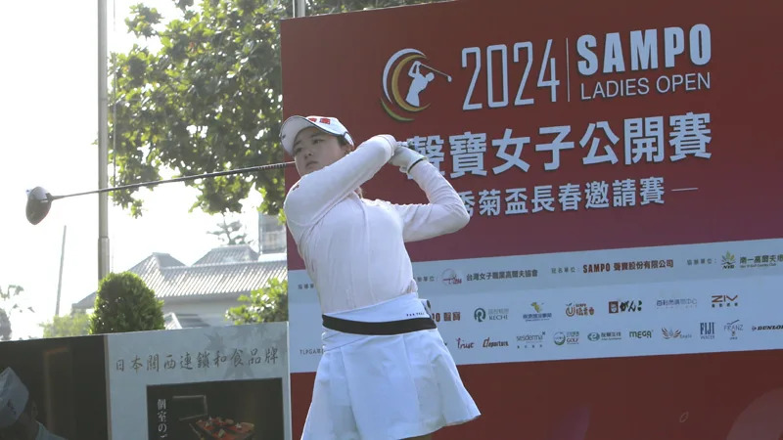
【羅開新聞中心Minsey Weng綜合報導】Ladies Asian Tour（亞洲女子巡迴賽）今年換成Asia-Pacific Circuit（亞太巡迴賽）的新招牌，本週將在雅加達的Damai Indah Golf-BSD Course（達邁印達高爾夫－布米瑟彭達邁球場）進行總獎金三十萬美元的Indonesia Women’s Open（印尼女子公開賽），同時揭開Korea’s Dream Tour （韓國圓夢巡迴賽）的2025年球季序幕，旅美台灣選手「聲寶之星」洪玉霖（Juliana Hung）也會出席。
亞太巡迴賽的前身是1983年發起的Asia Ladies Golf Circuit（亞洲女子高爾夫巡迴賽），日本企業廣濟堂在四年後成為抬頭贊助商，會員包括泰國、馬來西亞、印尼和台灣，但結構鬆散，充其量只是把各國協會主辦的賽事串連起來，提供那些剛轉入職業的女子選手表演舞台。
廣濟堂持續冠名到2003年，後來沒了贊助商，亞洲女子高爾夫巡迴成為歷史名詞，所幸亞太高爾夫聯盟（Asa Pacific Golf Confederation）伸出援手，2005年重新掛牌為女子亞巡賽，不過始終難成氣候，連個起碼的資格考也沒有，更不是官方世界排名的一員。
許多比賽之所以出現在行程表，包括多場台灣之戰，僅僅提供選手訊息和方便報名安排，雙方並沒有明確的合作或共站關係，2014年最高曾經達到十四站，不過隨著台灣和泰國相繼成立自己的巡迴賽，並獲得世界排名認可，2019年只剩兩站，隔年爆發新冠疫情後黯然落幕。
2020年，四位韓國人共同創立非營利組織的Asian Golf Leaders Forum（亞洲高爾夫領導論壇），隨後在The R&A（英國皇家古典高爾夫俱樂部），以及台灣、新加坡、泰國、印尼、越南、馬來西亞、菲律賓、緬甸、越南、澳洲、紐西蘭等亞太高爾夫協會的相互理解下，希望未來能夠共同促進地區的發展，同時整合各國既有行程和舉辦新賽事，結果兩年後女子亞巡賽重新啟動，但全年只有五場比賽，其中三場為韓巡賽，接下來分別只有三和五站。
時序換成2025年，舊瓶新裝的亞太巡迴賽有了絕佳開始，一舉把停辦十三年的印尼女子公開賽重新推上舞台，並獲得韓巡次級賽的認可，本週現場集結了五十位韓國圓夢巡迴賽的選手。
當年在Palm Hill Golf Club（棕櫚丘高爾夫俱樂部）以三桿之差封后的泰國女將Patcharajutar Kongkraphan（帕查拉吉塔‧岡拉芬）終於要回來衛冕了，如今三十二歲正值生涯巔峰，過去兩年在亞洲各地合計摘下十一座世界排名認可的冠軍，兩週前在日立冷氣慈善盃女子高爾夫菁英賽屈居第二，世界排名再創個人新高的一百四十四名。
至於去年在愛巡賽菜鳥球季勇奪IOA Championship Presented by Morongo Casino Resort & Spa（美國保險錦標賽）的洪玉霖，後來添得一場價值十萬美元的非正式比賽－Colorado Women’s Open（科羅拉多女子公開賽），可惜下半年未能繼續衝鋒陷陣，年終滑落至二十四，今年將繼續在小聯盟圓夢。
印尼女子公開賽共有一百二十個參賽名額，包括去年從愛巡賽畢業的華裔紐西蘭選手徐蘇洋（Fiona Xu），而台灣軍團另有彭婕（Jessica Peng）、安禾佑（ Ho Yu An）和吳純葳（Chun-Wei Wu），而下一場亞太巡迴賽預計在二月十二日那週上演二十萬美元的Philippine Ladies Masters（菲律賓女子名人賽）。

